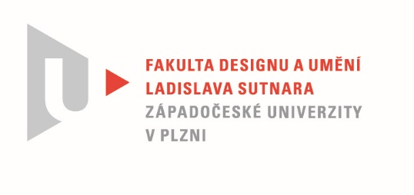

Protokol o hodnocení
kvalifikační práce

Název bakalářské práce: Tradice a lidovost

Práci předložil student: Daniel Pechač

Studijní obor a specializace: Multimediální design, specializace Nová média

Hodnocení vedoucího práce

Práci hodnotil: Doc. akademický malíř Vladimír Merta
- Cíl práce
Daniel Pechač se během studia pohyboval, ať už v médiu fotografie, nebo malby, vždy ve středních a malých formátech. Poslední dva roky se věnuje malbě, ale až dosud to byly velmi autentické akvarelové, kvašové, nebo temperové práce na papíře, které v sobě ovšem nesly potenciál velkoformátové malby. Toto překročení mentálního a fyzického prostoru se Daniel rozhodl realizovat v bakalářské práci s odvahou a odhodláním jako přirozenou cestu ve svém tvůrčím vývoji. Deklarovaný cíl práce je zde naplněn a) formálně (bylo vytvořeno to, co bylo slíbeno), b) fakticky (kvalita výstupu odpovídá obvyklým požadavkům kladeným na posuzovaný typ kvalifikační práce).
- Stručný komentář hodnotitele
Téma bakalářské práce se opírá o Danielův upřímný vztah k ornamentální, lidové tvorbě jeho rodného kraje hraničářů v kombinaci s motivem dynamického zobrazování bitevních námětů v tradičním malířství. Ornament jako přetrvávání hodnot, bitevní scéna jako dění . Jeho obraz je metaforou světa, jak se jeví autorovi ve skutečnosti, neovlivněného vnějším tlakem mediální masáže informačního smogu. Daniel patří k nepočetné části mladé generace, která vnímá současný stav světa s kritickým odstupem a hledá vlastní zdrojové kódy tvorby.
Posuzovaný obraz je z technologického hlediska velkoformátová malba akrylem na plátně. Vedle zcela nové zkušenosti s velkým formátem, kdy malíř jakoby vstupoval do reálného prostoru, na rozdíl u menších formátů, kdy automaticky prostor symbolizujeme, byla práce na tomto obraze dobrodružství i z hlediska výstavby obrazové plochy. Daniel pracoval ve dvou plánech. Nejprve namaloval dynamickou podmalbu jakési imaginární krajiny, na tu pak vrstvil ornamentální bitvu geometrických motivů, inspirovaných chodskou lidovou tvorbou. Organické spojení těchto dvou odlišných plánů bylo určujícím klíčem pro výsledné působení celku. Obraz v ornamentální vrstvě kombinuje geometrické a organické prvky lidových vzorů v asociaci na expresivní plán podmalby. Výsledek je působivý a vzhledem ke skutečnosti, že se Daniel pohyboval v pro něj nové zkušenosti, naplňuje více než dostatečně nároky na studijní koncepci ateliéru, založené na experimentální povaze tvůrčího principu.

- Vyjádření o plagiátorství
Bakalářská práce Daniela Pechače je autorským dílem a není plagiátem.
4. Navrhovaná známka a případný komentář
Bakalářskou práci Daniela Pechače hodnotím známkou výborně.

Datum: 16. 5. 2022 Doc. akademický malíř Vladimír Merta

Tisk oboustranný

